**ΓΡΑΠΤΟΣ ΚΑΙ ΠΡΟΦΟΡΙΚΟΣ ΛΟΓΟΣ**

* Ο προφορικός και ο γραπτός λόγος αποτελούν δύο ισότιμες μορφές επικοινωνίας με ιδιαίτερα ωστόσο χαρακτηριστικά που οριοθετούν επί της ουσίας τα πλεονεκτήματα και τα μειονεκτήματά τους. Παρά τη γενικότερη εντύπωση πως ο γραπτός λόγος υπερέχει του προφορικού λόγω της καλύτερης εκφραστικής ποιότητας που επιτυγχάνεται σε αυτόν, ο προφορικός λόγος αποτελεί τη συνηθέστερη επικοινωνιακή μορφή, γεγονός που του προσδίδει ιδιαίτερη αξία και καθιστά καίριας σημασίας την ενίσχυσή του στο πλαίσιο της εκπαιδευτικής διαδικασίας.

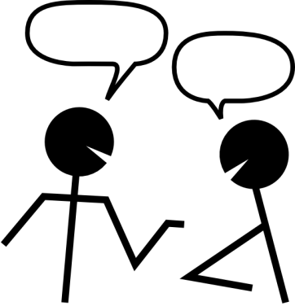**Τα θετικά χαρακτηριστικά του προφορικού λόγου**

* Ο προφορικός λόγος είναι λόγος **ζωντανός και αυθόρμητος**∙ ικανοποιεί με αποτελεσματικότητα τις καθημερινές ανάγκες επικοινωνίας των ανθρώπων και διακρίνεται για την **αμεσότητά** του, εφόσον η επικοινωνία πραγματώνεται μεταξύ ατόμων που συνομιλούν σε πραγματικό χρόνο.
* Ο προφορικός λόγος διακρίνεται συνήθως για την **απλότητα και τη σαφήνειά** του, εφόσον δύσκολα αφήνει περιθώρια για πολύπλοκες συντακτικές δομές, όπως αυτές του γραπτού λόγου.
* Ο προφορικός λόγος είναι σαφώς πιο **παραστατικός** και προσφέρει στον ομιλητή τη δυνατότητα να ενισχύει τη νοηματική αξία των λέξεών του με τη **χρήση παραγλωσσικών στοιχείων**, όπως είναι οι εκφράσεις του προσώπου και οι χειρονομίες. Είναι ιδιαίτερο προνόμιο του προφορικού λόγου πως με τον επιτονισμό και μόνο της φωνής μια απλή λέξη ή έκφραση μπορεί να λάβει πλήθος νοηματικών προεκτάσεων, πλουτίζοντας έτσι το λόγο με τρόπους που δεν είναι εφικτοί στο γραπτό κείμενο.
* Ο ομιλητής έχει το σαφές πλεονέκτημα να ελέγχει το επίπεδο κατανόησης των λεγομένων του τη στιγμή ακριβώς που τα εκφέρει, κι αυτό του επιτρέπει να επανέρχεται με διευκρινίσεις και περαιτέρω συμπληρωματικά στοιχεία, προκειμένου να διασφαλίσει πως ο συνομιλητής του έχει κατανοήσει πλήρως το μεταδιδόμενο μήνυμα, Επίσης, υπάρχει πάντοτε η δυνατότητα του συνομιλητή να εκφράσει τις απορίες του ή να θελήσει να επιβεβαιώσει πως έχει αντιληφθεί ορθά όσα έχει ακούσει μέχρι εκείνη τη στιγμή.
* Η αμεσότητα του προφορικού λόγου επιτρέπει την ουσιαστικότερη γνωριμία μεταξύ των ατόμων, και άρα την **ανάπτυξη της κοινωνικότητας**, μιας και παρέχει τη δυνατότητα μιας απρόσκοπτης και ταχύτερης επικοινωνιακής επαφής.

**Τα μειονεκτήματα του προφορικού λόγου**

* Ένα βασικό μειονέκτημα του προφορικού λόγου προκύπτει από την αμεσότητα έκφρασής του, που δεν επιτρέπει πάντοτε τη σχετική προετοιμασία, και αφορά την **προχειρότητά** του. Παρατηρούνται, έτσι, ασυνταξίες, αστοχίες στην επιλογή λέξεων λόγω βιασύνης, νοηματικά κενά λόγω της αδυναμίας του ομιλητή να ελέγξει αν ολοκλήρωσε τη νοηματική αλληλουχία των λεγομένων του, άσκοπα γεμίσματα του λόγου για να καλυφθεί ο χρόνος σκέψης, παύσεις, αλλά και ελλιπής συχνά τεκμηρίωση, εφόσον ο ομιλητής δεν έχει τον αναγκαίο χρόνο να οργανώσει με πληρότητα το λόγο του.
* Η ελλιπής οργάνωση του προφορικού λόγου και η προχειρότητά του ευθύνονται και για την **αδυναμία του να αποδώσει με πληρότητα και ακρίβεια τα μεταδιδόμενα μηνύματα**.
* Ο προφορικός λόγος είναι **προσωρινός** και οι συγκεκριμένες διατυπώσεις του ξεχνιόνται πολύ γρήγορα. Διατηρείται μόνο για περιορισμένο διάστημα στη μνήμη των συνομιλητών το γενικό του περιεχόμενο ή οι προθέσεις του.

**Τα θετικά χαρακτηριστικά του γραπτού λόγου**

* Ο γραπτός λόγος παρέχει στο άτομο τη δυνατότητα να επεξεργαστεί με προσοχή τις διατυπώσεις και τα εκφραστικά του μέσα επιτυγχάνοντας έτσι **υψηλή ποιότητα λόγου**. Απουσιάζουν, άρα, από το γραπτό λόγο οι αστοχίες και οι προχειρότητες του προφορικού, γεγονός που τον καθιστά ιδανικότερο για τις πιο επίσημες μορφές επικοινωνίας.
* Ο γραπτός λόγος προσφέρει στο άτομο το αναγκαίο περιθώριο χρόνου προκειμένου να **οργανώσει κατάλληλα τις ιδέες και τα επιχειρήματά του**. **Οργάνωση** που προσδίδει τελικά **μεγαλύτερη ευστοχία και ακρίβεια στη γραπτή έκφραση** σε σχέση με την αντίστοιχη προφορική.
* Το γραπτό κείμενο, επομένως, αποδίδει με μεγαλύτερη **αποτελεσματικότητα** και **πληρότητα** τις σκέψεις του ατόμου, εφόσον αυτές είναι οργανωμένες, επαρκώς ανεπτυγμένες και έχουν επανελεγχθεί, ώστε ο γράφων να είναι βέβαιος πως δεν έχουν παραλειφθεί ουσιώδη επιχειρήματα ή ζητήματα.
* Σε αντίθεση με την προχειρότητα του προφορικού λόγου και τους συχνούς πλατειασμούς που συναντώνται σε αυτόν, ο γραπτός λόγος επιτρέπει τη **νοηματική πυκνότητα**, αλλά και τη **διεξοδικότερη προσέγγιση** του υπό ανάπτυξη ζητήματος. Ο γράφων έχει την ευχέρεια να επιλέξει τις κατάλληλες λέξεις και να προσέξει ιδιαίτερα τη δόμηση του κειμένου του. Αντιστοίχως, έχει τη δυνατότητα να αξιοποιήσει πληρέστερα τις εκφραστικές του δυνατότητες, παρουσιάζοντας ένα κείμενο με πιο πλούσιο λεξιλόγιο και εναλλαγή συντακτικών δομών.
* Ο γραπτός λόγος διασφαλίζει τη διατήρηση των σκέψεων του ατόμου, ξεπερνώντας χρονικά και τοπικά όρια, σε αντίθεση με τον εφήμερο, προφορικό λόγο.

**Τα μειονεκτήματα του γραπτού λόγου**

* Ο γραπτός λόγος **στερείται εκ των πραγμάτων την αμεσότητα** του προφορικού λόγου και όλα εκείνα τα παραγλωσσικά στοιχεία που τόσο ενισχύουν και εμπλουτίζουν τη διαλογική επικοινωνία. Στο πλαίσιο του γραπτού λόγου, επομένως, μπορούν μεν να αποδοθούν με πληρότητα οι σκέψεις του ατόμου και χάρη στα σημεία στίξης να υπονοηθούν στοιχεία όπως είναι η ειρωνεία, η έκπληξη, η αμφιβολία κ.λπ., δεν μπορούν όμως τα λόγια του γράφοντος να αποκτήσουν ποτέ τη ζωντάνια που παρέχει η οπτική επαφή και το άκουσμα της φωνής του ομιλητή.
* 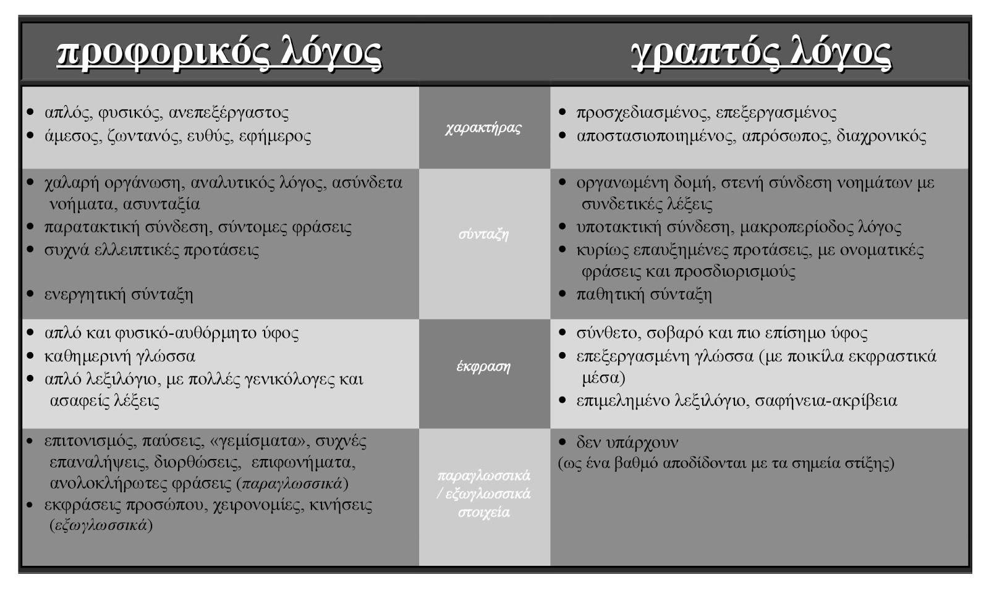Ο γραπτός λόγος δεν προσφέρει στο άτομο τη δυνατότητα άμεσης λήψης στοιχείων **ανατροφοδότησης**, όπως είναι οι εκφράσεις του συνομιλητή, οι αντιδράσεις και οι απορίες του.